|  |  |
| --- | --- |
|  | 项目编号:  《职员信息服务管理系统》 |
|  | 软件开发计划  Version: 1.0  项目承担部门：13组  撰写人（签名）：田嘉毅 许卓  完 成 日 期：2020.6.29  本文档使用部门： ■主管领导 ■项目组  □客户（市场） ■维护人员 □用户  评审负责人（签名）： |
|  |

目 录

1. 引言

1.1. 标识

1.2. 系统概述

1.3. 文档概述

1.4. 与其他计划之间的关系

1.5. 基线

2. 引用文件

3. 交付产品

3.1. 程序

3.2. 文档

3.3. 服务

3.4. 非移交产品

3.5. 验收标准

3.6. 最后交付期限

4. 所需工作概述

5. 实施整个软件开发活动的计划

5.1. 软件开发过程

5.2. 软件开发总体计划

5.2.1. 软件开发方法

5.2.2. 软件产品标准

5.2.3. 可重用的软件产品

5.2.4. 处理关键性需求

5.2.5. 计算机硬件资源利用

5.2.6. 记录原理

5.2.7. 需方评审途径

6. 实施详细软件开发活动的计划 18

6.1. 项目计划和监督

6.1.1. 软件开发计划(包括对该计划的更新)

6.1.2. CSCI测试计划

6.1.3. 系统测试计划

6.1.4. 软件安装计划

6.1.5. 软件移交计划

6.1.6. 跟踪和更新计划，包括评审管理的时间间隔

6.2. 建立软件开发环境

6.2.1. 软件工程环境

6.2.2. 软件测试环境

6.2.3. 软件开发库

6.2.4. 软件开发文档

6.2.5. 非交付软件

6.3. 系统需求分析

6.4. 系统设计

6.5. 软件配置管理

6.6. 软件产品评估

6.7. 软件质量保证

6.8. 问题解决过程(更正活动)

6.9. 联合评审(联合技术评审和联合管理评审)

6.10. 其他软件开发活动

7. 进度表和活动网络图

8. 项目组织和资源

8.1. 项目组织

8.2. 项目资源

9. 培训

9.1. 项目的技术要求

9.2. 培训计划

10. 项目估算

10.1. 规模估算

10.2. 工作量估算

10.3. 成本估算

11. 风险管理

12. 支持条件

12.1. 计算机系统支持。

12.2. 需要需方承担的工作和提供的条件。

12.3. 需要分包商承担的工作和提供的条件。

13. 注解

14. 附录

# 引言

## 标识

中文名称：《软件开发计划》。

英文名称：“Software Development Plan（SDP）”。

文档版本：“1.0”。

文档编号：“SSM-SISMS-SDP-1.0(E)”。

SISMS(Staff Information Service Management System)职员信息服务管理系统

## 系统概述

本文档适用于“职员信息服务管理系统”项目的开发过程。职员信息服务管理系统项目由项目小组提出，并负责具体实施，该项目标识号为“SSM-SISMS”，其软件产品版本号为“1.0”。

职员信息服务管理系统是一个公司职员信息综合服务管理系统，用户在使用时需要首先注册系统账号，待系统管理员审核之后可以进行登录。系统提供了个人的信息设置，包括昵称，密码，电话等基本信息；同时本系统还具有人员入职审核、邮件发送等功能。人员在离职之后会删除该人员的所有信息，并且会发送邮件进行提醒；另外员工如果忘记自己的账号密码可以通过邮件辅助的方式找回密码，并重新登录。本系统包括用户板块和管理员板块，管理员可以对系统中的部门信息以及每一个职员的信息进行管理，新入职的员工还需要管理员的同意方可入职；管理员可以直接删除部门的职员信息，还可以发布公告，提醒重要事宜。管理员也具有密码找回的模块，同时管理员和职员的登录系统会主动识别并进入不同身份的板块。职员还可以进行请假，并等待管理员的审核，另外每一个职员的模块中还有财务系统，可以记录资金流动通知和资金记录。管理员模块也具有财务系统可以查询资金记录和工资的结算；此外管理员模块还有办公室管理模块，能够对办公室的信息和办公室的申请进行管理；管理员还可以进行培训管理，能够对培训信息课程审定以及课程的内容进行管理。

## 文档概述

## 本文档依据国家标准《GBT 8567-2006》制定，属于技术文档，仅限于项目相关人员阅读。本文档的用途和内容为：为了保证项目团队按时保质地完成项目目标，便于项目团队成员更好地了解项目情况，使项目工作开展的各个过程合理有序，因此以文件化的形式，把对于在项目生命周期内的工作任务范围、各项工作的任务分解、项目团队组织结构、各团队成员的工作责任、团队内外沟通协作方式、开发进度、经费预算、项目内外环境条件、风险对策等内容做出的安排以书面的方式，作为项目团队成员以及项目干系人之间的共识与约定，项目生命周期内的所有项目活动的行动基础，项目团队开展和检查项目工作的依据。本文档要求在项目小组以及学校内部保密。

## 与其他计划之间的关系

无

## 基线

|  |  |  |
| --- | --- | --- |
| 功能类别 | 功能名称、标识符 | 描述 |
| 登录/注册/登出 | 注册 | 用户通过系统登录界面注册或者管理员直接分配账号进行注册 |
| 登录 | 用户通过登录页面输入账号密码登录 |
| 登出 | 用户点击退出按钮退出登录，并且需要重新输入账号登录系统 |
| 职员板块 | 个人信息的设置 | 用户可以设置头像，昵称，电话号码，账号密码，QQ号等 |
| 查看个人信息 | 用户可以查看个人的信息已经公告 |
| 资金记录 | 记录用户的资金信息 |
|  | 资金流动通知 | 记录资金的流动信息 |
| 办公室信息 | 用户了解个人的办公室信息 |
| 离职管理 | 员工可以了解自己的员工信息 |
|  | 请假信息 | 员工外出的请假模块，等待管理员审核通过 |
| 管理员模块 | 职员管理 | 管理用户的信息 |
| 教职工管理 | 管理教职工信息 |
| 查询资金流动 | 查询资金流动 |
| 工资结算 | 结算职员的个人工资 |
| 办公室信息管理 | 管理办公室信息 |
| 办公室申请管理 | 对于未来办公室的占用申请进行管理 |
| 培训管理 | 培训信息以及课程信息的管理 |
| 离职管理 | 管理员工的离职信息已经项目情况 |
| 角色管理 | 角色管理，公告发布 |

# 引用文件

|  |  |  |
| --- | --- | --- |
| **编号** | **标题** | **编写单位** |
| 1 | 《GBT 8567-2006》 | 中国国家标准化管理委员会等 |
| 2 | 《软件工程基础》 | 武君胜 |
| 3 | 《实用软件文档写作》 | 肖刚 |
| 4 | 《软件开发计划》 | 项目小组联合编写 |
| 5 | 《高级软件工程能力综合训练实践指导书》 | 老师提供 |

# 交付产品

## 程序

项目计划提交的程序文件包括：

1. 软件v0.1版本源代码
2. 软件v0.1版本安装包
3. 软件v0.2版本源代码
4. 软件v0.2版本安装包
5. 软件v0.3版本源代码
6. 软件v0.3版本安装包

## 文档

项目计划提交的软件文档包括：

1. 《SSM- SISMS -SDP-1.0(E)软件开发计划》
2. 《SSM- SISMS -SCMP-1.0 软件配置管理计划》
3. 《SSM- SISMS -SRS-1.0 软件需求规格说明书》
4. 《SSM- SISMS -SDD-1.0 软件设计说明》
5. 《SSM- SISMS -SUM-1.0(E) 软件用户手册》
6. 《SSM- SISMS -STD-1.0 软件测试说明》
7. 《SSM- SISMS -STR-1.0 软件测试报告》
8. 《SSM- SISMS -STR-0.3 软件测试报告》

《项目管理记录》

《软件项目开发文档版本记录》

## 服务

Web服务

## 非移交产品

1. 《SSM- SISMS -DNR-1.0 文档编号规则》
2. 《SSM- SISMS -SDS-1.0 软件文档规范》
3. 《SSM- SISMS -SCS-1.0 软件编码规范》
4. 《SSM- SISMS -DEC-1.0 开发环境配置》
5. 《SSM- SISMS -PDD-1.0 原型开发说明》
6. 《SSM- SISMS-PPR-1.0 项目进度报告》
7. 《会议纪要》

## 验收标准

验收活动中，开发者应向客户展示已开发的可执行软件和所实现的所有功能，并提供软件需求说明书、概要设计说明书、接口设计、详细设计说明书、软件测试报告、用户手册和维护文档等文档说明帮助验收活动的顺利进行。

## 最后交付期限

|  |  |  |  |  |
| --- | --- | --- | --- | --- |
| **交付工作产品名称** | **产品描述** | **质量保证活动** | **验收标准** | **交付件形式** |
| 概要设计文档 | 职员信息服务管理系统总体设计方案 | 正规检视及评审 | 归档 | 文档 |
| 详细设计文档 | 职员信息服务管理系统项目各功能模块的详细设计 | 正规检视及评审 | 归档 | 文档 |
| 源代码 | 可支持整个系统运行的所有代码 | 正规验收及评审 | 发布 | 代码 |
| 用户手册 | 指导用户使用系统 | 正规检视及评审 | 归档/发布 | 文档 |
| 维护文档 | 系统后期维护方案 | 正规检视及评审 | 归档/发布 | 文档 |

# 所需工作概述

本项目的产品类型是一个实用性产品，旨在为公司开发一个完整的二手交易平台。目前很多公司都有自己公司的网站，但是对于本公司的员工管理却缺少一个方便高效的系统，每次需要人力统计在整合信息，效率低下并且这其中还有可能会出现错误处理的问题，因此我们为公司职员打造了一款信息管理系统，以方便职员的对自身的管理和管理员对员工的行为管理，加快公司的信息化管理，提高办公效率。此系统主要负责对职员的信息进行管理，对员工的信息以及财务信息的管理，还可以对培训信息进行管理，用户对会议进行申请的时候需要等待管理员的通过，另外管理员界面中还包含了离职管理，离职之后的职员其员工信息会在管理员的离职信息界面显示，高效的更新志愿系统保证实时性。

# 实施整个软件开发活动的计划

## 软件开发过程

采用敏捷开发模式，敏捷模式核心即迭代开发，即将一个项目分成了几个瀑布开发阶段。Scrum每个迭代时间为一周，Scrum团队有几个角色，分别是PO（Product Owner），SM(Scrum Master)，技术团队。PO负责每个版本发布哪些功能，Scrum Master负责指导技术团队实行scrum流程，同时保护技术团队不被随意压榨。在每个sprint迭代里面都会有固定的项目活动，开始会有sprint planning会议，要求所有成员参加，PO会说明哪些story需要在这个版本实现，开发人员给出story规模估计，最后从backlog里面只取出需要实现且能在一个sprint开发完的story。planning会议之后，开发coding，测试分析story，编写测试方案和用例，可以用思维导图编写，将这两个文档的内容合二为一。等某个story结束，测试时需要考虑其可测性，可以和开发人员讨论如何测试他的代码。如果可测，则可以将代码拉到本地，在本地部署测试环境进行测试。如果不能测试，则可能需要等到其它story做完后，才可以进行集成测试。一般都是在几个相关story做完后才可以一起测试。当开发人员有story做时，便没有时间对bug进行修复。于是bug就会放在backlog里面，除非造成阻塞的bug，否则bug是不会放在下一个sprint里面修复。在scrum流程里面，功能点相对bug来说优先级更高。

一次完整的项目开发过程由若干次迭代开发过程组成，每次迭代完成后将发布一个功能有限的软件产品，经历若干次迭代后，最终发布功能完备的软件产品。如图1所示。

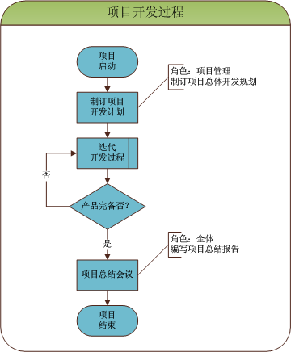

图1 项目开发过程

一次迭代开发过程需要在需求稳定的前提下开展，分别经历需求分析、架构设计、数据库设计（可选）、界面设计、若干次SPRINT开发过程，以及集成测试，最终发布产品。

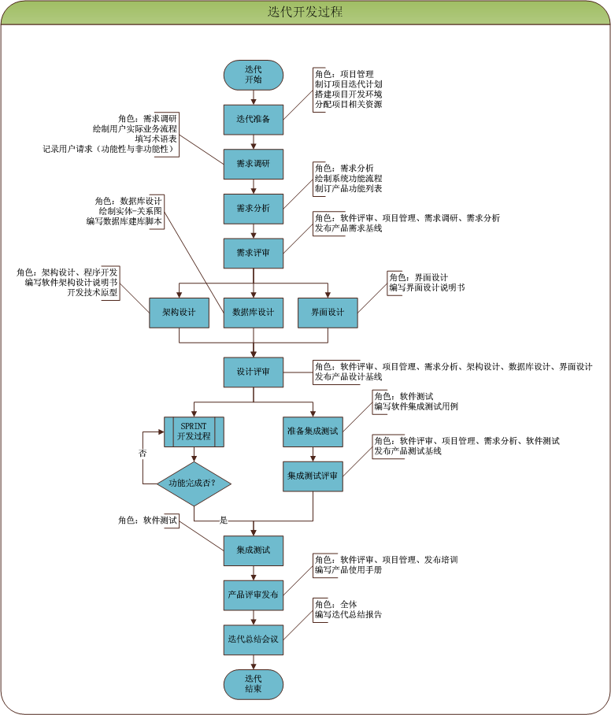

图2 迭代开发过程

一次SPRINT开发过程由若干次模块开发过程组成，本次SPRINT中包含的所有模块开发完成后，本次SPRINT开发过程结束。

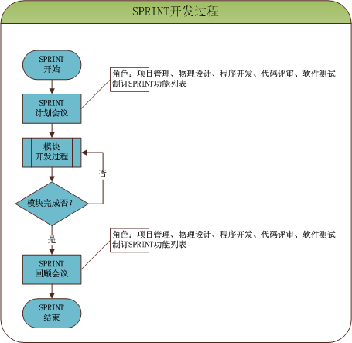

图3 SPRINT开发过程

一次模块开发过程需经历物理设计、编码自测、代码评审、验收测试、模块测试等活动，最终以通过模块测试为结束依据。

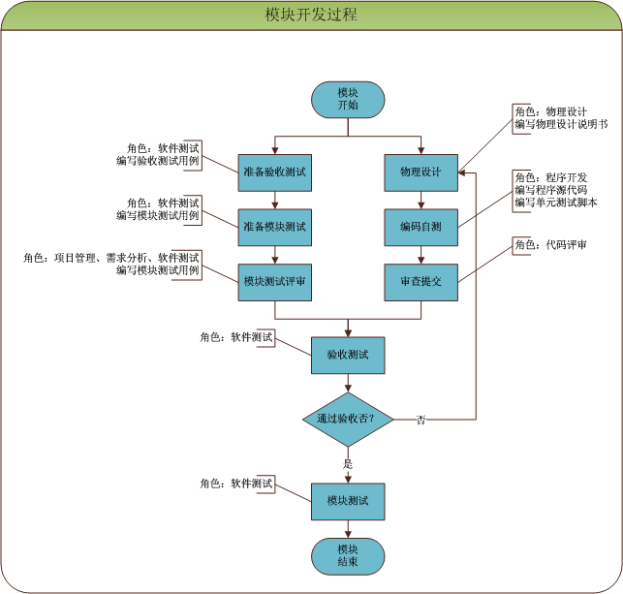

图4 模块开发过程

## 软件开发总体计划

### 软件开发方法

采用前后端分离的开发方法，其中前端框架选用：LayUI；后端框架选用：SpringMVC。数据库使用MySQL5.0，运行在Tomcat6.0及以上的版本中，开发环境共享远程数据库，数据库可视化工具使用MYSQLWorkBench，前端可视化开发工具使用Dreamweaver CS6。

LayUI是一套成熟的系统前端框架。与其它大型框架不同的是，LayUI 被设计为可以自底向上逐层应用。LayUI 的有多个动态链接库，不仅易于上手，还便于与第三方库或既有项目整合。另一方面，当与[现代化的工具链](https://cn.vuejs.org/v2/guide/single-file-components.html)以及各种[支持类库](https://github.com/vuejs/awesome-vue#libraries--plugins)结合使用时，LayUI也完全能够为复杂的单页应用提供驱动。LayUI也具有简介优美的前端风格。

SpringMVC是一个多层封装的动态调用的Web框架，它具有一套完整的强大的结构，并且对系统有较强的的安全性保障，通过将前端的响应传至controller层，并对接一系列接口层实现具体功能，最后可以利用mapper来对接数据库的具体操作。而在MVC框架中最重要的还有XML文件的配置，用于引用一些专有库例如：Bean，Mybatis等。

### 软件产品标准

根据需求文档，完全按照需求文档框架/功能描述，根据自己的理解整理为用例。简单来说，就是将需求文档描述的内容，重新按照用例的格式编辑一次，把能想到的各种可能性添加进去。

搜索其他测试人员编写的同类型功能用例，先理解，再根据项目实际需求的较小差异，重新新增/删/改，组成满足需求的用例组。

在原本测试用例的基础上，再次放大用例描述的模糊度，以利于用例可用于相似但细节不同的功能。以个人信息设置里面的电话号码为例：

原始用例步骤：在个人信息界面电话号码输入框输入11个中文字符。

修改后的用例步骤：在个人信息界面电话号码输入框输入不超过字符长度限制的电话号码。

建立较为完善的基础用例库，项目用例作为基础用例库的子集存在。这样的用例库在针对单个功能时，存在多种不同的描述和设计。如1点的模糊程度不同可作为相同用例的不同两支用例存在。而在以后的实际项目中，根据项目实际需求，从基础用例库筛选合适的用例组作为项目用例组。

### 可重用的软件产品

#### 吸纳可重用的软件产品

|  |  |
| --- | --- |
| 开发可重用软件产品 | 职员主界面模块 |

#### 开发可重用的软件产品

|  |  |
| --- | --- |
| 开发可重用软件产品 | 个人信息模块 |

### 处理关键性需求

#### 安全性保证

|  |  |
| --- | --- |
| **安全性保证方法** | 把需要检查的项目和要点以提问的形式或填空的形式按系统顺序编制而成的表格，即采用安全性检查法。 |

#### 保密性保证

|  |  |
| --- | --- |
| **保密性保证方法** | 用上读／下写来保证数据完整性以及利用下读／上写来保证数据的保密性。采用密钥加密算法和非对称密钥加密算法相结合的方法,它能保证发送信息的保密性。增加验证码保证用户账号的安全性。还有账号密码找回功能。 |

#### 私密性保证

|  |  |
| --- | --- |
| **私密性保证方法** | 用上读／下写来保证数据完整性以及利用下读／上写来保证数据的保密性。采用密钥加密算法和非对称密钥加密算法相结合的方法,它能保证发送信息的保密性。增加验证码来保证用户账号的安全性，还有账号密码找回功能。 |

#### 其他关键性需求保证

|  |  |
| --- | --- |
| **其他保证方法** | 数据库的加密，制定相应的保密申明，保证在多线程中的线程安全性等。 |

### 计算机硬件资源利用

通过安装其他负责管理机器资源的软件以辅助了解当前系统各种软硬件的使用情况，提供合理的计算机系统资源分配(包括CPU资源、内存使用资源 等。CPU 总利用率所占的百分比，上限为100%，对于正常运行的节点，可以在其对应的单体窗口中看到实时的资源使用情况。

### 记录原理

开发方应记录在软件需求分析、设计、实现和测试中作出重要决策的理由,这些记录对保障机构有用。根据完成内审的时间框架的决定以及改变的理由应形成记录，并予以保留。

### 需方评审途径

在现场评审中，采用书面或口头提问等方式。需要进一步寻找客观证据的，评审员要进行补充评审调查，以保证评审结论的正确性。

# 实施详细软件开发活动的计划

## 项目计划和监督

职员信息服务管理平台是一个面向公司职员的信息管理平台。他主要分为三个模块：登录模块，职员（用户）模块，管理员模块。在使用时不同人员根据不同账号登陆不同模块，不同账号的人登录之后系统会自动根据账号识别身份，每个人员都可以查看自己的信息，离职，公告浏览，资金查询，还可以修改账号信息等。

职员信息服务管理系统采用的是前后端分离的方法，是基于LayUI。SpringMVC等前后端框架的开发，开发方法采用敏捷开发。其开发主要包括后台数据库的建立和维护以及前端应用程序的开发两个方面。对于前者要求建立资料一致性和完整性强、资料安全性好的数据库；而对于后者则要求应用程序功能完备，易使用等特点。

整个项目组由10人组成，负责整个软件开发的生命周期，包括需求分析，前期系统设计，系统实现，以及开发后期的测试活动和系统维护。

系统的开发过程严格遵循系统版本变更控制，若需要变更，则应先提出需求变更并形成文档，交由整个项目组评审，评审通过后允许执行变更，开始进行变更计划并执行变更。

### 软件开发计划(包括对该计划的更新)

开发平台：eclipse4.7.0 JDK 1.8.0 Dreamweaver CS6

前端框架：LayUI

后端框架：Spring boot

开发语言：java、JSP、CSS、JS

数据库：MySQL5.0

服务器：Tomcat 6.0或以上版本

硬件环境：内存为4G RAM以上的普通PC机

操作系统：WindowsXP(32位)或Windows7或Windows10

网络环境：较稳定的局域网

软件开发文件：

* 计划阶段：软件开发计划、软件配置管理计划
* 需求分析阶段：软件需求说明书
* 设计阶段：详细设计说明书
* 编码阶段：编码规范
* 测试阶段：软件测试说明、软件测试报告
* 发布与维护阶段：用户手册

### CSCI测试计划

软件实现过程中遵守程序编码规则，代码清晰、整洁、方便阅读，并可以提高程序的可读性，真正做到“见其名知其意”。开发人员都要掌握整个开发流程，认清自己的工作任务，把每个模块做好。

职员信息服务管理系统的单元测试采取白盒测试和黑盒测试相结合的方法，对于逻辑结构复杂的模块采用白盒测试，对于以输入、输出为主的模块采用黑盒测试的方法。在每个模块发开完成后进行单元测试，单元测试可并行进行。新版本系统开发需要进行回归测试，以确保每个功能均完成且没有引入新的错误。

### 系统测试计划

职员信息服务管理系统的单元测试采取白盒测试和黑盒测试相结合的方法，对于逻辑结构复杂的模块采用白盒测试，对于以输入、输出为主的模块采用黑盒测试的方法。在每个模块发开完成后进行单元测试，单元测试可并行进行。测试人员主要由软件开发人员担任，负责编写测试计划，组织测试，对测试过程进行记录，收集、整理测试记录数据，对测试结果进行分析，编写测试总结报告。对于新版本系统的开发需要进行回归测试，以确保每个功能均完成且没有引入新的错误。

### 软件安装计划

该系统不需要单独安装软件，在使用系统前，需要安装浏览器，该系统可支持谷歌、火狐、IE、360等浏览器，在使用过程中还需要确保有网络并输入正确的网址。

### 软件移交计划

|  |  |  |  |  |
| --- | --- | --- | --- | --- |
| **交付工作产品名称** | **产品描述** | **质量保证活动** | **验收标准** | **交付件形式** |
| 软件配置管理计划 | 对开发的职员信息服务管理系统规定各种必要的配置管理条款 | 正规检视及评审 | 归档 | 文档 |
| 软件设计说明 | 职员信息服务管理系统各功能模块的详细设计 | 正规检视及评审 | 归档 | 文档 |
| 源代码 | 可支持整个系统运行的所有代码 | 正规验收及评审 | 发布 | 代码 |
| 用户手册 | 指导用户使用系统 | 正规检视及评审 | 归档/发布 | 文档 |
| 测试报告 | 说明了测试结果以及测试结果建议 | 正规检视及评审 | 归档 | 文档 |

### 跟踪和更新计划，包括评审管理的时间间隔

1.目的

　　设计和开发评审的目的是由一组有资格的人员对软件设计和开发的输出进行评价，以判断确定设计和开发的输出能否实现软件产品预先定义的规格，同时通过评审标识出与规格和标准的偏差。它可以提供充足的证据以证明：

　　1）设计和开发的输出符合了其规格要求；

　　2）设计和开发的输出是否满足相关法律、法规以及企业标准的要求；

　　3）软件产品的更改得到了恰当地实施；

　　4）软件产品的更改只对那些规格发生了更改的系统区域有影响，没有引入新的问题。

2.范围

　　本规范适应于对软件设计和开发的输出以及设计与开发的更改进行评审。

3.角色和职责

　　3.1 主审人。主审人是技术评审的指挥人员，负责评审活动的组织、结论、书面报告和问题跟踪。

　　3.2 评审专家。评审专家应由满足要求的技术人员担任，负责向评审组成员提出自己的评审意见和建议。

　　3.3 质量保证人员。

　　3.4 记录员。会议记录人员。

　　3.5 顾客和用户代表。必要时，由主审人确定能够充当顾客和用户代表的角色。

　　3.6 相关领导和部门管理人员。

4.评审时机

　　按《软件开发计划》所策划的的评审检查点进行。因临时变更引起的突发性的评审随时进行。

5.评审的基本要求

　　a）设计和开发评审应分级进行。公司级的项目应进行公司级评审；业务部门级的项目一般进行业务部门级评审；

　　b）设计和开发评审视具体情况可一次进行，也可分段进行；

　　c）评审结论应明确；

　　d）评审资料应及时归档。

6.评审依据

　　a）合同、技术协议书、需求规格说明书和设计任务书；

　　b）有关标准、规范和质量保证文件。

7.评审内容

　　评审的内容可根据产品设计的研制周期、技术难度、复杂程度以及使用方的要求有所侧重和适当的增减，但应满足对设计结果进行评审的要求。主要内容：

　　a）设计方案正确性、先进性、可行性和经济性；

　　b）系统组成、系统要求及接口协调的合理性；

　　c）系统与各子系统间技术接口的协调性；

　　d）采用设计准则、规范和标准的合理性；

　　e）系统可靠性、维修性、安全性要求是否合理；

　　f）关键技术的落实解决情况；

　　g）编制的质量计划是否可行。

8.评审方式

　　评审方式有会签评审和会议评审两种。

a)会签评审

　　会签评审是各个评委根据评审的内容和要求进行审核并发表自己意见，当各位评委的意见基本一致，或问题比较明确并已得到解决，则不召开会议而直接填写《设计和开发评审报告》的一种评审方式。

b)会议评审

　　会议评审就是公司组织内外的专家召开评审会议，根据评审的内容和要求进行讨论、分析并就最终结果达成一致的评审方式。

9.工作程序

## 建立软件开发环境

### 软件工程环境

开发环境：eclipse4.7.0 JDK 1.8.0 Dreamweaver CS6

### 软件测试环境

测试环境：Google

### 软件开发库

根据实际开发情况调用相应的库。

### 软件开发文档

软件开发文件：

* 计划阶段：软件开发计划、软件配置管理计划
* 需求分析阶段：软件需求说明书
* 设计阶段：详细设计说明书
* 编码阶段：编码规范
* 测试阶段：软件测试说明、软件测试报告
* 发布与维护阶段：用户手册

### 非交付软件

未迭代完成的软件模块。

## 系统需求分析

* 由于职员信息服务管理系统的使用需要大量的人机交互操作，因此要求系统具有良好的人机界面。
* 可以进行注册、登陆，并对账户进行个性化的设置，如修改个人头像、昵称。
* 在首页可以浏览公告，以及查看系统功能。
* 点击查看职员个人信息。
* 在个人信息页可以修改自己的跟人信息。

## 系统设计

根据需求分析的描述以及与用户的沟通，现制定系统实现目标如下：

* 尽量采用现有软硬件环境，及先进的管理系统开发方案，从而达到充分利用现有资源，提高系统开发水平和应用效果的目的。
* 系统应符合大部分人的使用习惯，满足用户进行信息管理的需要，并达到操作过程中直观、方便、实用等要求。
* 对职员发布的行为操作进行处理，例如离职申请，会议申请还有资金的流动查询等；
* 系统应具备数据库维护功能，及时根据用户需求进行增删改查等操作，能够对数据库表格进行备份。

## 软件配置管理

进销存系统的配置项主要包括：

1. 项目管理过程文档：软件开发计划书、软件配置管理计划书。
2. 工作产品：需求文档、设计文档、代码、测试文档、测试报告、用户手册。
3. 项目中使用的第三方产品或工具

软件配置管理工作流程如下图所示：

|  |  |  |  |  |
| --- | --- | --- | --- | --- |
|  | **项目经理** | **配置管理员** | **开发人员** | **测试人员** |
| **计划阶段** | 批准并发布配置管理计划  制订项目计划 | 制订配置  管理计划  制订访问控制  和开发策略 |  |  |
| **开发和维护阶段** |  | 配置（维护）工作空间  创建（维护）附加元素  创建配置  管理库 | Label版本  修改文件  提交工作成功 | 建立发布版本  测试工作 |

## 软件产品评估

软件产品的评价遵循如下指标：

* 功能完整性：系统能相对完整的完成需求规格说明书上的所有功能需求。
* 使用者明确性：有明确的使用者定位。
* 系统部署：系统部署后可以正常运行。
* 运行环境：运行环境与需求说明书上的规定一致。
* 界面布局：布局合理，层次清晰，界面美观。
* 响应性要求：页面转换快捷；媒体装入时间简短；有确定的负载量性能指标。
* 稳定性要求：每个操作都有联机帮助或提示；联机帮助易读、易懂处理用户可能出现的任何错误操作；避免出现数据未保留而退出。
* 安全性：用户身份管理和访问控制；数据安全性。
* 文档资料：有开发计划说明书、需求规格说明书、设计说明书、测试说明、测试报告等开发文档；有用户手册；文档编写符合标准和要求。

## 软件质量保证

需求审核、代码审核和演练、基于会议的测试、基于风险的测试。

需求审核：在开始每个新开发阶段之前审核软件需求，这样做能够最大限度地减少缺陷并满足客户的需求。在实现之前审核需求，这样做有助于考虑潜在的变化，克服在项目的整个寿命中可能发生的误解。团队必须与客户一起反复检查所有应实现的业务领域细节。需求审核也可以使用原型和领域模型来完成。当开发团队在开始实际实现之前完成这个小任务时，他们的项目或开发迭代会获得良好的开局。通过确保在实现之前所有利益相关者都达成共识，并且每位团队成员都意见一致，客户和管理人员可确信开发人员将在开发周期结束时交付正确的成果。

代码审核和演练：是软件开发中最有效的实践之一。它对减少缺陷数量以及增强代码和软件设计的质量具有直接影响。这消除了在未来的版本中执行重大的代码重构和清理的需求。

基于会议的测试：表示将测试负载分解为会议，每个会议有一个任务（一种希望从测试会议获得的明确规定的结果）。每个会议有一个既定的时间范围（从 20 到 40 分钟），测试人员在执行测试会议期间不应中断。

基于风险的测试：因为在开发流程中进行了一些更改，开发团队通常拥有同一个软件的许多常用版本。一种重要的 QA 实践是在每个主要版本之后彻底测试软件。另一方面，在每个版本中都对整个软件运行全面的回归测试既耗时又很难实现。但是，仅测试更改的功能或笨拙地删减测试案例套件是不安全的。一段代码可能解决了一个缺陷，但也可能破坏了代码中的其他内容。

## 问题解决过程(更正活动)

问题报告：

1．登记号

2．登记日期

3．问题发现日期

4．活动

5．状态

6．报告人

7．问题属于什么方面

8．模块/子系统

9．修订版本号

10．磁带

11．数据库

12．文件号

13．测试用例

14．硬件

15．问题描述/影响

16．附注

更改报告：

1．登记号

2．登记日期

3．时间

4．报告人

5．子系统名

6．模块名

7．“软件修改报告”的编号

8．修改

9．修改描述

10．批准人

11．语句类型

12．程序名

13．老修订版

14．新修订版

15．数据库

16．数据库修改报告

17．文件

18．文件更新

19．修改是否已测试

20．“软件问题报告”是否给出问题的准确描述

21．问题注释

22．问题源

23．资源

纠正措施系统：

(1)对故障进行报告和分析的程序;

(2)将纠正措施反馈到设计、生产、试验过程中去的程序;

(3)跟踪、评审故障分析及纠正措施状况的制度;

(4)有关故障的文件记录的规定。

## 联合评审(联合技术评审和联合管理评审)

1.目的

　　设计和开发评审的目的是由一组有资格的人员对软件设计和开发的输出进行评价，以判断确定设计和开发的输出能否实现软件产品预先定义的规格，同时通过评审标识出与规格和标准的偏差。它向管理部门提供充足的证据以证明

　　1）设计和开发的输出符合了其规格要求；

　　2）设计和开发的输出是否满足相关法律、法规以及企业标准的要求；

　　3）软件产品的更改得到了恰当地实施；

　　4）软件产品的更改只对那些规格发生了更改的系统区域有影响，没有引入新的问题。

2.范围

　　本规范适应于对软件设计和开发的输出以及设计与开发的更改进行评审。

3.角色和职责

　　3.1 主审人。主审人是技术评审的指挥人员，负责评审活动的组织、结论、书面报告和问题跟踪。

　　3.2 评审专家。评审专家应由满足要求的技术人员担任，负责向评审组成员提出自己的评审意见和建议。

　　3.3 质量保证人员：

　　3.4 记录员。会议记录人员。

　　3.5 顾客和用户代表。必要时，由主审人确定能够充当顾客和用户代表的角色。

　　3.6 相关领导和部门管理人员。

4.评审时机

　　按《产品开发计划》所策划的的评审检查点进行。因临时变更引起的突发性的评审随时进行。

5.评审的基本要求

　　a）设计和开发评审应分级进行。公司级的项目应进行公司级评审；业务部门级的项目一般进行业务部门级评审；

　　b）设计和开发评审视具体情况可一次进行，也可分段进行；

　　c）评审结论应明确；

　　d）评审资料应及时归档。

6.评审依据

　　a）合同、技术协议书、需求规格说明书和设计任务书；

　　b）有关标准、规范和质量保证文件。

7.评审内容

　　评审的内容可根据产品设计的研制周期、技术难度、复杂程度以及使用方的要求有所侧重和适当的增减，但应满足对设计结果进行评审的要求。主要内容：

　　a）设计方案正确性、先进性、可行性和经济性；

　　b）系统组成、系统要求及接口协调的合理性；

　　c）系统与各子系统间技术接口的协调性；

　　d）采用设计准则、规范和标准的合理性；

　　e）系统可靠性、维修性、安全性要求是否合理；

　　f）关键技术的落实解决情况；

　　g）编制的质量计划是否可行。

8.评审方式

　　评审方式有会签评审和会议评审两种。

a)会签评审

　　会签评审是各个评委根据评审的内容和要求进行审核并发表自己意见，当各位评委的意见基本一致，或问题比较明确并已得到解决，则不召开会议而直接填写《设计和开发评审报告》的一种评审方式。

b)会议评审

　　会议评审就是公司组织内外的专家召开评审会议，根据评审的内容和要求进行讨论、分析并就最终结果达成一致的评审方式。

9.工作程序

## 其他软件开发活动

第一条 保密信息

本协议所称保密信息为甲乙双方在洽谈、协商或合作中，乙方知晓甲方的以下信息：

1.技术信息：技术方案、工程设计、技术报告、检测报告、实验数据、试验结果、图纸、样品等。

2.经营信息：包括经营方针、投资决策意向、产品服务定价、市场分析、广告策略等。

3.财务信息：包括营业收入、利润、净资产等数据。

4.甲方与乙方所洽谈、协商或合作事宜本身及相关内容。

5.甲方依照法律规定或者有关协议的约定对外承担保密义务的事项。

6.甲方尚未对外公开披露的信息。

第二条 保密义务

1.乙方应当严格遵守保密义务，禁止将保密信息对外披露、公布或泄露。

2.乙方应采取一切合理且不低于乙方对其自身类似保密信息所采取的措施来保护甲方向其披露的保密信息，以防止保密信息被盗窃及/或泄露、未经授权的使用、因任何第三人的疏忽导致保密信息的泄露。

3.乙方保证其在合作中有必要知晓保密信息的雇员及关联方，受到与本协议同等严格保密义务的约束。

4.乙方对下列信息可免于承担保密义务：

（1）在甲方披露时，该保密信息已经合法公开；

（2）非因违反本协议约定的行为，保密信息已经被公开（但因第三方违反相关保密义务导致公开的除外）；

（3）因中华人民共和国法律法规、金融、证券等监管部门要求提供或者司法机关依职权要求乙方提供的相关信息。

5.在乙方因本条第4款第（3）项之约定提供相关信息是，应当自接到通知之日当天告知甲方。

6.无论因为何种原因导致甲乙双方合作目的未予实现，乙方应当在甲方通知之日起3日内返还并销毁其所获取的所有保密信息（包括但不限于相关文件、资料等），不得以任何理由和方式保留。该等文件、资料的返还和销毁并不免除乙方及其接触本协议所称保密信息的雇员或其他人员的保密义务。

第三条 保密期限

1.本协议项下的保密期限，自本协议签订生效之日起至保密信息被甲方依法公开披露或成为公开信息之日止。

2.不论以何种方式解除或终止甲乙双方之间的合作事宜已经及/或将要签署的协议，本保密协议仍然有效，直至相关保密信息被甲方依法公开披露或成为公开信息。

第四条 违约责任

1.乙方未遵守本协议约定的保密义务，应向甲方承担违约责任。

2.乙方因其违约行为而致使甲方遭受损失的，乙方应承担全部赔偿责任。如乙方因违约而受有利益，则应将所得利益支付给甲方。

第五条 法律适用及争议解决

1.本协议适用中华人民共和国法律并按其解释。

2.因本协议引起的或与本协议有关的任何争议，通过友好协商解决；不能通过友好协商解决的，均可向甲方所在地有管辖权的人民法院提起诉讼。

第六条 附则

1.本协议经双方签字盖章生效。

2.本协议一式两份，双方各持一份；各份具有同等法律效力。

# 进度表和活动网络图

职员信息服务管理系统进度表如下：

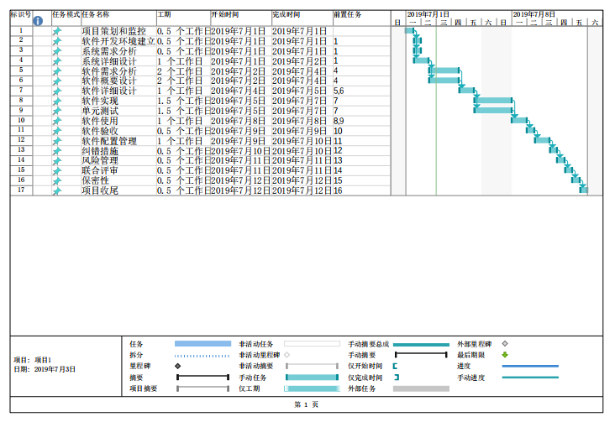

职员信息服务管理系统-流程图如下：

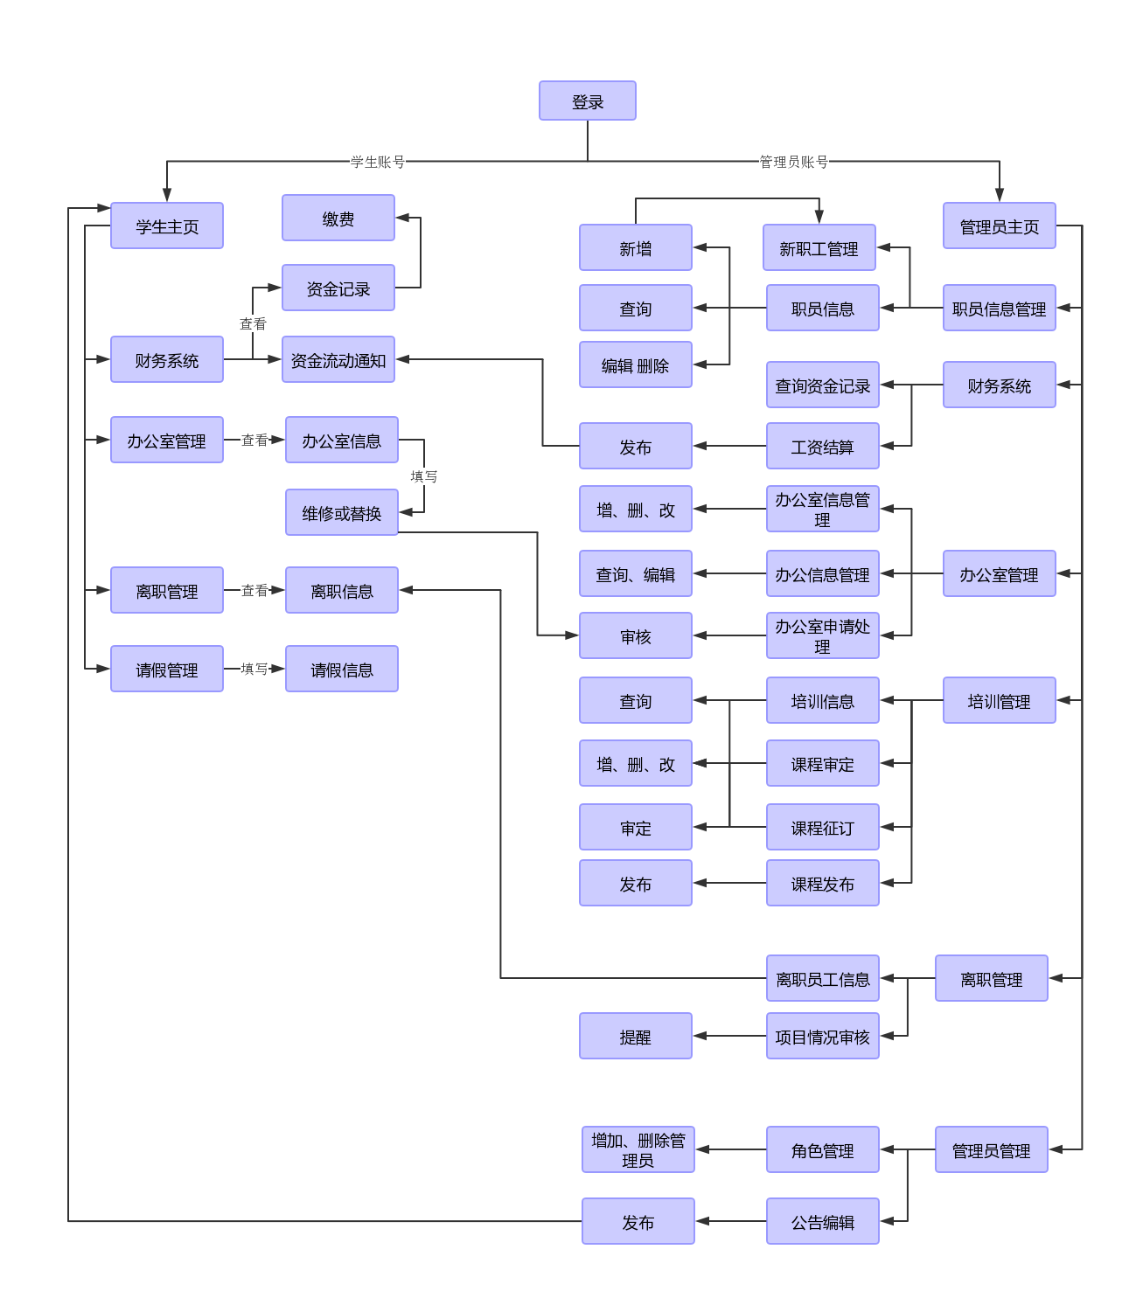

# 项目组织和资源

## 项目组织

本项目决定采用强矩阵型组织结构。矩阵型组织结构是职能型组织结构和项目型组织结构的混合体，既具有职能型组织的特征，又具有项目型组织结构的特征，它是根据项目的需要，从不同的部门中选择合适的项目人员组成一个临时项目组，项目结束之后，这个项目组也就解散了，然后各个成员回到各自原来的部门。这种组织结构加强了横向联结，充分整合资源，实现信息共享，提高反应速度等方面的优势恰恰符合当前的形势要求。这种组织结构适用于管理规范、分工明确的公司或者跨职能部门的项目。

这样组织项目有以下优点:

* 专职的项目经理负责整个项目，以项目为中心，能迅速解决问题。
* 在最短的时间内调配人才，组成一个团队，把不同职能的人才集中在一起。
* 多个项目可以共享各个职能部门的资源。在矩阵管理中，人力资源得到了更有效的利用，减少了人员冗余。
* 既有利于项目目标的实现，也有利于公司目标方针的贯彻。
* 项目成员的顾虑减少了，因为项目成员后，他们仍然可以回到原来的职能部门，不用担心被解散，而且他们能有更多机会接触自己企业的不同部门。

在本项目中，团队成员组成结构如下：

PM项目经理-许卓

前端开发工程组-高志扬、王嘉泽、徐平良

后端开发工程组-田嘉毅、任卓力、邓子凡

软件测试工程组-王子益、冯都欣、赵创

 团队各成员的权限和职责如下：

PM项目经理：负责人员安排和项目任务分工，保证按期完成任务，对项目各个阶段进行验收，管理项目开发过程中的所有文档。

前端开发工程组：搭建前端项目框架：LayUI，前端界面的实现与完善，处理浏览器兼容性问题，界面优化，体验性的提升，同时编写单元测试用例。

后端开发工程组：搭建后端项目框架：SpringMVC，搭建服务器开发环境，配置服务器数据库及其可视化工具，查询操作数据库，实现与前端的数据交互同时编写单元测试用例。

软件测试工程组：编写测试用例，负责系统的测试工作。

## 项目资源

a) 人力资源

1)此项目应投入的人力数为10人，人时数估计为60时/人

2) 按职责(管理，开发，测试)分解所投入的人力如下所示:

管理一人，开发六人，测试两人。

3) 每个人员的技术级别、地理位置和涉密程度。

许卓：

技术级别：高级 地理位置：西工大 涉密程度：一般

田嘉毅：

技术级别：高级 地理位置：西工大 涉密程度：一般

赵创：

技术级别：高级 地理位置：西工大 涉密程度：一般

任卓力：

技术级别：高级 地理位置：西工大 涉密程度：一般

邓子凡：

技术级别：高级 地理位置：西工大 涉密程度：一般

王嘉泽：

技术级别：高级 地理位置：西工大 涉密程度：一般

王子益：

技术级别：高级 地理位置：西工大 涉密程度：一般

高志扬：

技术级别：高级 地理位置：西工大 涉密程度：一般

冯都欣：

技术级别：高级 地理位置：西工大 涉密程度：一般

徐平良：

技术级别：高级 地理位置：西工大 涉密程度：一般

b) 为适应合同(或软件研制任务书)中的工作，开发人员工作的地理位置、要使用的设施、保密区域和设施的其他特征。

开发人员工作的地理位置均为西工大，要使用的设施为各自的笔记本电脑,保密区域为西工大。

c) 合同(或软件研制任务书)中工作需要的、且由需方提供的设备、软件、服务、文档、数据

及设施，并给出何时需要上述各项的进度表。

| 1. 序号 | 1. 资源名称 | 1. 计划阶段 | 1. 开发阶段 | 1. 测试阶段 | 1. 发布与维护阶段 |
| --- | --- | --- | --- | --- | --- |
|  | 前端项目框架LayUI |  | √ |  |  |
|  | 服务器数据库MySQL |  | √ |  |  |
|  | 职员信息服务管理系统数据 |  | √ |  |  |
|  | 职员信息服务管理系统部署设施 |  |  | √ |  |

# 培训

## 项目的技术要求

开发过程：敏捷开发

开发技术：采用面向对象开发方法，以面向对象程序设计语言作为基础的,其核心思想是利用面向对象的概念和方法为软件需求建立模型,进行系统设计,采用面向对象程序设计语言进行系统实现,对建成的系统进行面向对象的测试和维护。

## 培训计划

无

# 项目估算

## 规模估算

|  |  |  |
| --- | --- | --- |
| 工作阶段 | 所需工作日 | 占项目的比例 |
| 测试规划阶段 | 1 | 15% |
| 测试设计阶段 | 1 | 15% |
| 测试实施阶段 | 1 | 20% |
| 测试执行阶段 | 1 | 20% |
| 测试总结阶段 | 1 | 15% |

## 工作量估算

|  |  |  |
| --- | --- | --- |
| 角色 | 人员 | 具体职责/备注 |
| 测试经理 | 1 | 负责软件测试的总体安排监督工作 |
| 测试设计 | 2 | 负责设计测试方案以及测试用例 |
| 测试人员 | 7 | 负责对项目按照测试方案进行具体测试 |
| 记录人员 | 1 | 负责系统测试过程中记录测试信息 |
| 测试模块 | 人数 | 所需天数 |
| 货架模块 | 2 | 3 |
| 发布模块 | 1 | 2 |
| 个人模块 | 2 | 4 |

## 成本估算

|  |  |
| --- | --- |
| **职员信息服务管理系统** | |
| 编制人员：文档小组 | |
| 备注：说明项目开发过程的费用使用情况 | |
| **模块项** | **费用** |
| **1.项目管理** | |
| 1.1 项目经理 | ￥500*1 |
| 1.1 项目成员 | ￥400*8 |
| **2.硬件** | |
| 2.1 所需硬件设备 | ￥100*9 |
| 2.2 服务器 | ￥200*1 |
| **3.软件** | |
| 3.1 授权软件 | ￥100*1 |
| **4.测试** | |
| 4.1 测试软件 | ￥300*1 |
| **项目总计费用** | ￥5,200 |

# 风险管理

(1)合同风险

　　签订的合同不科学、不严谨，项目边界和各方面责任界定不清等是影响项目成败的重大因素之一。

　　预防这种风险的办法是项目建设之初项目经理就需要全面准确地了解合同各条款的内容、尽早和合同各方就模糊或不明确的条款签订补充协议。

(2)需求变更风险

　　需求变更是软件项目经常发生的事情。一个看似很有“钱途”的软件项目，往往由于无限度的需求变更而让项目承建方苦不堪言，甚至最终亏损(实际上项目建设方也面临巨大的风险)。

　　预防这种风险的办法是项目建设之初就和用户书面约定好需求变更控制流程、记录并归档用户的需求变更申请。

(3)沟通不良风险

　　项目组与项目各干系方沟通不良是影响项目顺利进展的一个非常重要的因素。

　　预防这种风险的办法是项目建设之初就和项目各干系方约定好沟通的渠道和方式、项目建设过程中多和项目各干系方交流和沟通、注意培养和锻炼自身的沟通技巧。

(4)缺乏领导支持风险

　　上层领导的支持是项目获得资源(包括人力资源、财力资源和物料资源等)的有效保障，也是项目遇到困难时项目组最强有力的“后台支撑”。

　　预防这种风险的办法是主动争取领导对项目的重视、确保和领导的沟通渠道畅通、经常向领导汇报工作进展。

(5)进度风险

　　有些项目对进度要求非常苛刻(进度要求不高的项目，我们同样要考虑该风险)，项目进度的延迟意味着违约或市场机会的错失。

　　预防这种风险的办法一般是分阶段交付产品、增加项目监控的频度和力度、多运用可行的办法保证工作质量避免返工。

(6)质量风险

　　有些项目，用户对软件质量有很高的要求，如果项目组成员同类型项目的开发经验不足，则需要密切关注项目的质量风险。

　　预防这种风险的办法一般是经常和用户交流工作成果、采用符合要求的开发流程、认真组织对产出物的检查和评审、计划和组织严格的独立测试等。

(7)系统性能风险

　　有些软件项目属于多用户并发的应用系统，系统对性能要求很高，这时项目组就需要关注项目的性能风险。

　　预防这种风险的办法一般是在进行项目开发之前先设计和搭建出系统的基础架构并进行性能测试，确保架构符合性能指标后再进行后续工作。

(8)工具风险

　　软件项目开发和实施过程，所必须用到的管理工具、开发工具、测试工具等是否能及时到位、到位的工具版本是否符合项目要求等，是项目组需要考虑的风险因素。

　　预防这种风险的办法一般是在项目的启动阶段就落实好各项工具的来源或可能的替代工具，在这些工具需要使用之前(一般需要提前一个月左右)跟踪并落实工具的到位事宜。

(9)技术风险

　　在软件项目开发和建设的过程中，技术因素是一个非常重要的因素。项目组一定要本着项目的实际要求，选用合适、成熟的技术，千万不要无视项目的实际情况而选用一些虽然先进但并非项目所必须且自己又不熟悉的技术。如果项目所要求的技术项目成员不具备或掌握不够，则需要重点关注该风险因素。

　　预防这种风险的办法是选用项目所必须的技术、在技术应用之前，针对相关人员开展好技术培训工作。

(10)团队成员能力和素质风险

　　团队成员的能力(包括业务能力和技术能力)和素质，对项目的进展、项目的质量具有很大的影响，项目经理在项目的建设过程需要实时关注该因素。

　　预防这种风险的办法是在用人之前先选对人、开展有针对性的培训、将合适的人安排到合适的岗位上。

(11)团队成员协作风险

　　团队成员是否能齐心协力为项目的共同目标服务，是影响进度和质量的关键因素。

　　预防这种风险的办法是项目在建设之初项目经理就需要将项目目标、工作任务等和项目成员沟通清楚，采用公平、公正、公开的绩效考评制度，倡导团结互助的工作风尚等。

(12)人员流动风险

　　项目成员特别是核心成员的流动给项目造成的影响是非常可怕的。人员的流动轻则影响项目进度，重则导致项目无法继续甚至被迫夭折。

　　预防这种风险的办法是尽可能将项目的核心工作分派给多人(而不要集中在个别人身上)、加强同类型人才的培养和储备。

(13)工作环境风险

　　工作环境(包括办公环境和人文环境)的好坏直接影响项目成员的工作情绪和工作效率。

　　预防这种风险的办法是在项目建设之前就选择和建设好适合项目特点和满足项目成员期望的办公环境、在项目的建设过程中不断培育和调整出和谐的人文环境。

(14)系统运行环境风险

　　目前，大部分项目系统集成和软件开发是分开进行的(甚至由不同公司承接)。因此，软件系统赖以运行的硬件环境和网络环境的建设进度对软件系统是否能顺利实施具有相当大的影响。

　　预防这种风险的办法是和用户签定相关的协议、跟进系统集成部分的实施进度、及时提醒用户等。

(15)分包商风险

　　有些项目可能会涉及到将系统的部分功能分包出去，这时项目组就需要关注项目的分包商风险。

　　软件项目都存在着这样那样的风险，尤其是数据分析项目这就需要我们在进行软件开发项目时更加注重风险管理，注重风险分析，做好风险管理计划，积极寻求风险应对方法，从而提高项目成功的机会。

# 支持条件

## 计算机系统支持。

Windows7及以上

## 需要需方承担的工作和提供的条件。

Web服务器。

数据库服务器。

## 需要分包商承担的工作和提供的条件。

无

# 注解

无

# 附录

无